２. 酸素を取り除く化学変化を調べよう （教科書p. 40- 43）
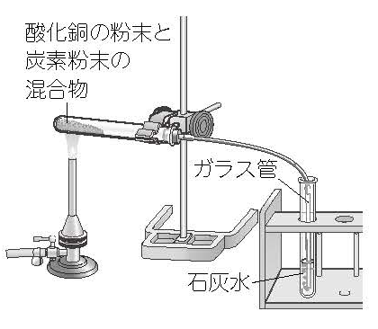
□⑴ 酸化銅の粉末と炭素粉末の混合物を加熱したところ，
石灰水を白くにごらせる気体が発生しました。この気
体は何ですか。物質名で答えましょう。
（ ）

□⑵ ⑴で，試験管には赤色で金属光沢がある物質が残りま
した。この物質は何ですか。物質名で答えましょう。
（ ）

□⑶ ⑴での化学変化を下のようにまとめました。（ ）
に当てはまる化学変化の名前を書きましょう。
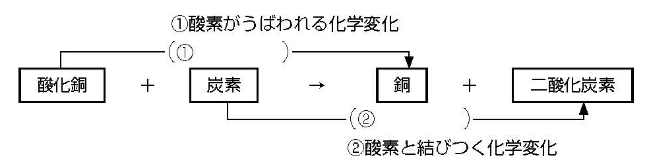

□⑷ ⑶を化学反応式で書きましょう。 （ → ）

３. 熱が発生する化学変化を調べよう （教科書p.44-47）

□⑴ 有機物を燃焼させるとできる物質を2つ，物質名で答えましょう。
（ ）（ ）

□⑵ メタンが燃焼したときの化学反応式を完成させましょう。
CH₄ ＋ 2O₂ → （ ）

□⑶ ビーカーに鉄粉5g と活性炭2g を入れて混ぜたものに，食塩水を20 滴入れてかき混ぜ，
温度をはかりました。このときの温度はどのようになりますか。 （ ）

□⑷ ビーカーに塩酸20cm³ とマグネシウムリボンを入れて，温度をはかりました。このとき，
温度はどのようになりますか。 （ ）

□⑸ ビーカーにクエン酸水溶液20cm³ と少量の炭酸水素ナトリウムを入れて，温度をはかり
ました。このとき，温度はどのようになりますか。 （ ）

□⑹ 化学変化が起こるとき，熱の出入りがともなって温度が上がる反応を何といいますか。
（ ）

□⑺ 化学変化が起こるとき，温度が下がる反応を何といいますか。 （ ）

